ỦY BAN NHÂN DÂN TỈNH BẮC GIANG
SỞ KHOA HỌC VÀ CÔNG NGHỆ
==========

TÀI LIỆU HƯỚNG DẪN SỬ DỤNG
PHẦN MỀM CHẤM ĐIỂM ISO TỈNH BẮC GIANG
(Tài liệu dành cho cấp Sở, Ngành, Chi cục, )

^{Bắc Giang – 2022}

MỤC LỤC
1. QUY TRÌNH CHẤM ĐIỂM CẤP SỞ, CHI CỤC 3
1. Quy trình chấm điểm cấp Sở, CC 3
2. ĐĂNG NHẬP, THOÁT PHẦN MỀM 3
1. Đăng nhập phần mềm 3
2. Thoát phần mềm 4
2. Thay đổi Thông tin tài khoản hoặc mật khẩu 4
4. SỞ, CC TỰ CHẤM ĐIỂM 5
4.1. Sở, CC tự chấm điểm 5
4.2. Sở, CC chuyển chấm hoàn thành 10
4.3. Sở, CC giải trình theo yêu cầu của tỉnh 10
4.4. Xem kết quả chấm điểm 12
5. XEM KẾT QUẢ CHẤM ĐIỂM 13

QUY TRÌNH CHẤM ĐIỂM CẤP SỞ, CHI CỤC
- Quy trình chấm điểm cấp Sở, CC
1. Cấp Sở tự chấm
2.Cấp Sở chấm xong
3. Tỉnh yêu cầu giải trình
4. Tỉnh chấm xong
5.Hoàn thành HS (lưu trữ)

Mô tả:
Bước 1: Sở, CC tự chấm điểm, chấm xong chuyển sang Sở, CC chấm xong
Bước 2: Tỉnh chấm sau khi “Sở, CC chấm xong”, nếu cần giải trình thì chuyển sang tỉnh yêu cầu giải trình. Giải trình xong chuyển sang “Tỉnh chấm xong”
Bước 3: Sau khi tỉnh chấm xong thì chuyển trạng thái hoàn thành

ĐĂNG NHẬP, THOÁT PHẦN MỀM
- Đăng nhập phần mềm
- Truy cập phần mềm với địa chỉ http://iso.bacgiang.gov.vn
- Nhập tài khoản và mật khẩu sau đó chọn Đăng nhập

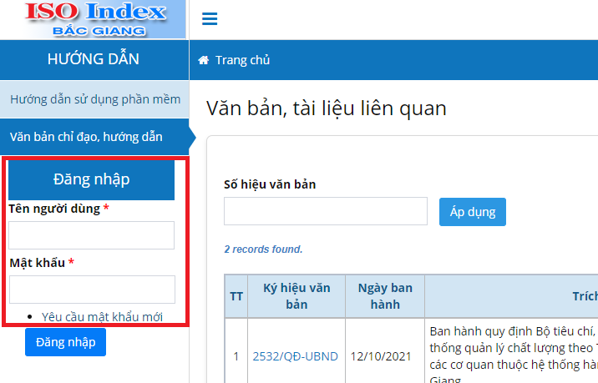
- Thoát phần mềm
- Nhấn chọn biểu tưởng tài khoản sau đó chọn Đăng Xuất
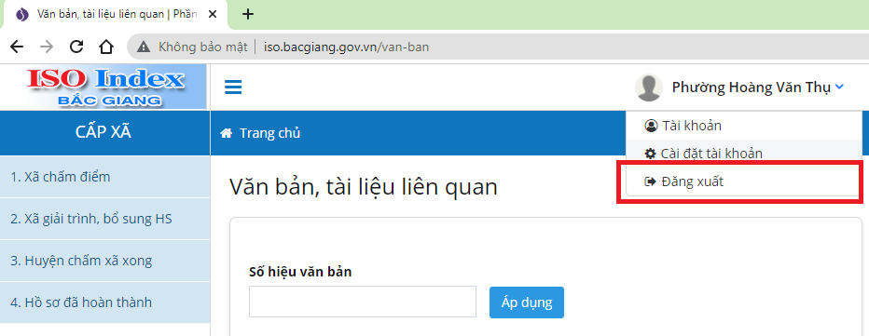
- Thay đổi Thông tin tài khoản hoặc mật khẩu
- Nhấn chọn biểu tưởng tài khoản sau đó chọn Cài đặt Tài khoản
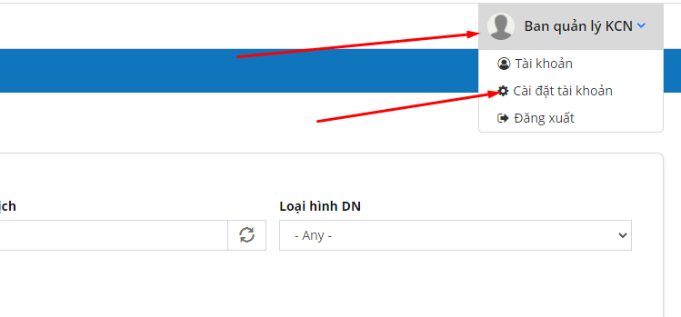

- Nhập thông tin cần thay đổi sau đó chọn Lưu

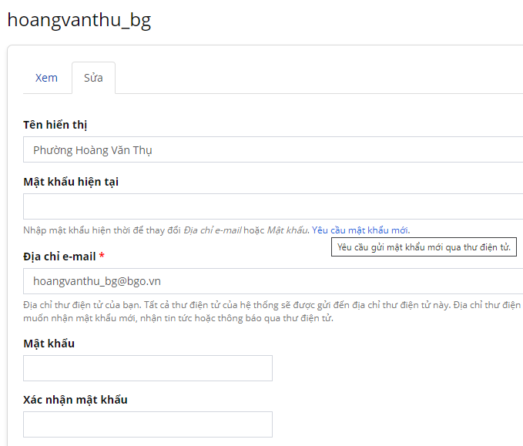

4. SỞ, CC TỰ CHẤM ĐIỂM

4.1. Sở, CC tự chấm điểm
- Vào menu “Tự đánh giá, chấm điểm”, nhấn vào mục “Vào tự chấm điểm”
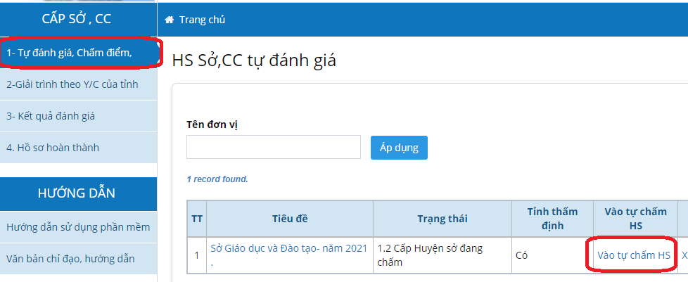

- Trong mục “ Nhóm chỉ tiêu” chọn lần lượt từng nhóm chỉ tiêu để chấm điểm.
Sau khi chọn xong bên dưới sẽ lọc ra các chỉ tiêu của nhóm đó để chấm điểm.
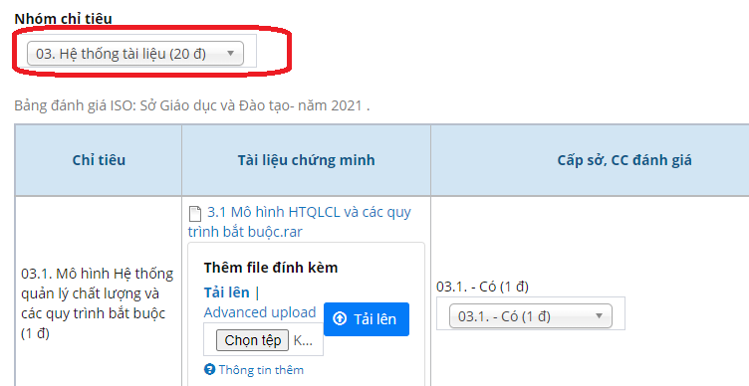

- Nhập tài tài liệu gắn kèm:

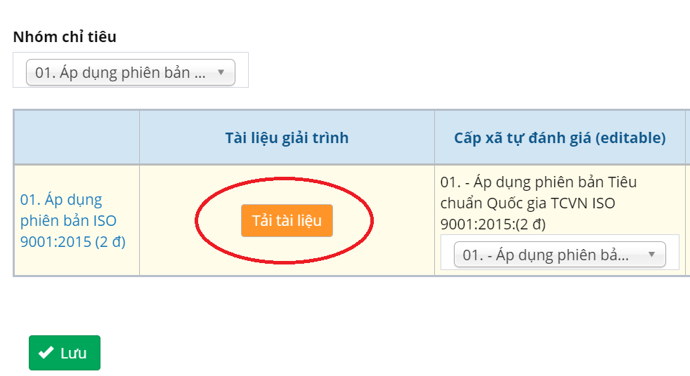
Chọn vào “ Tải tài liệu”
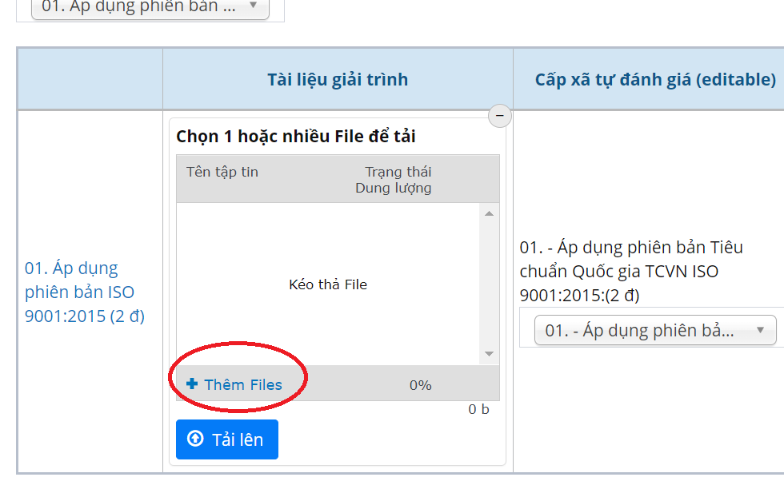
Màn hình mở ra nhấn vào nút : “ Thêm File”
Ta có thể Chọn nhiều File muốn gắn bằng cách giữ phím Ctl trong khi chọn File để có thể chọn được nhiều File. Sau khi chọn xong thì nhấn nút Open.
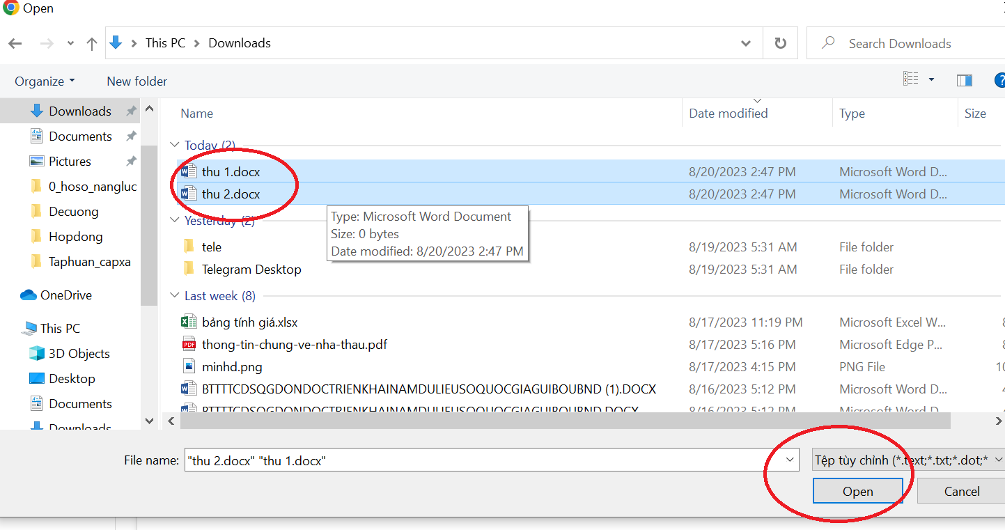

Sau đó nhấn nút tải lên:
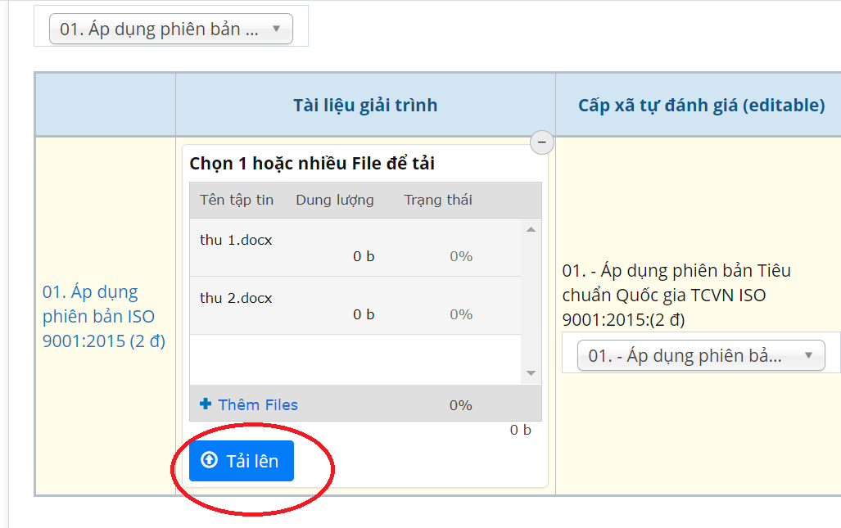
Các file tải xong sẽ như sau:
Chú ý: khi nhấn nút tải, nếu File lớn thì cần chờ đợt hệ thống tải xong, thì mới thực hiện các bước tiếp theo
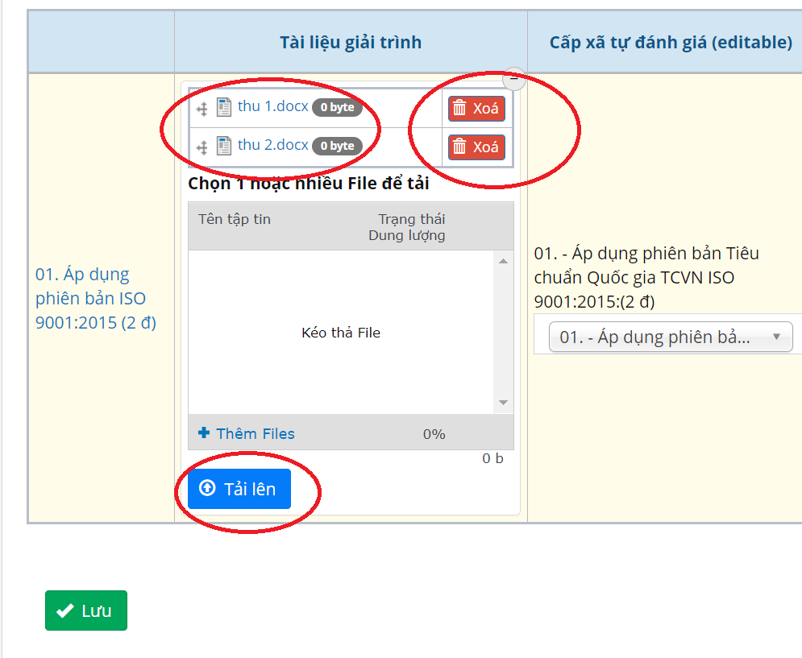
Nếu tải nhầm File ta có thể nhấn nút: “Xóa” để xóa FIle

- Chấm điểm cho chỉ tiêu: Nhấn vào danh sách sổ xuống, chọn trường hợp đánh giá thì ô điểm của đơn vị bên cạnh sẽ nhẩy theo.

- Nhập ý kiến đơn vị: Các nội dung giải trình khác có thể nhập vào ô “Ý kiến Cấp sở, CC”

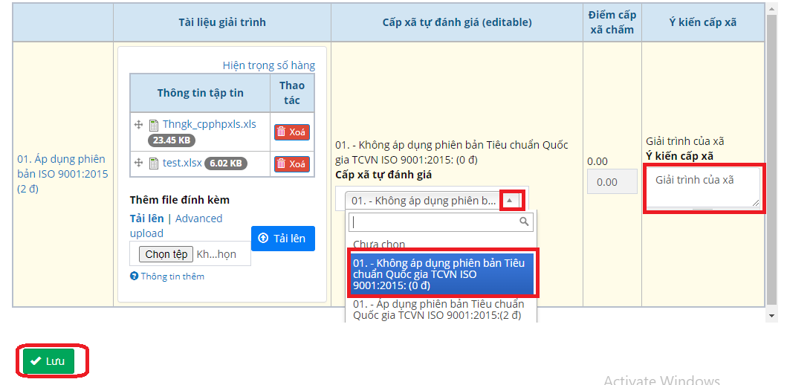
Sau khi nhập xong hết các chỉ tiêu của nhóm ta nhấn nút “Lưu ” để ghi lại.
Sau đó lại chọn chỉ tiêu tiếp theo để cập nhật dữ liệu.
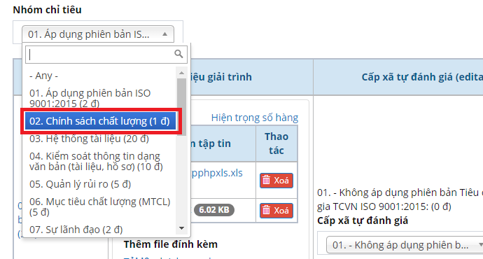

Sau khi nhập hết chỉ tiêu, ta đã hoàn thành việc nhập dữ liệu chỉ tiêu.
Chú ý:
- File kích thước lớn nên nén (zip) lại trước khi gắn
- Kích thước File có giới hạn, hiện tại là 100M, nếu tài liệu lớn ta có thể chia thành nhiều File.

4.2. Sở, CC chuyển HS chấm hoàn thành
Sau khi nhập hết chỉ tiêu, ta tiếp tục chuyển hồ sơ sang trạng thái tiếp theo để trình.
Vào menu “1- Tự đánh giá chấm điểm” , nhấn vào “ Chuyển chấm hoàn thành”

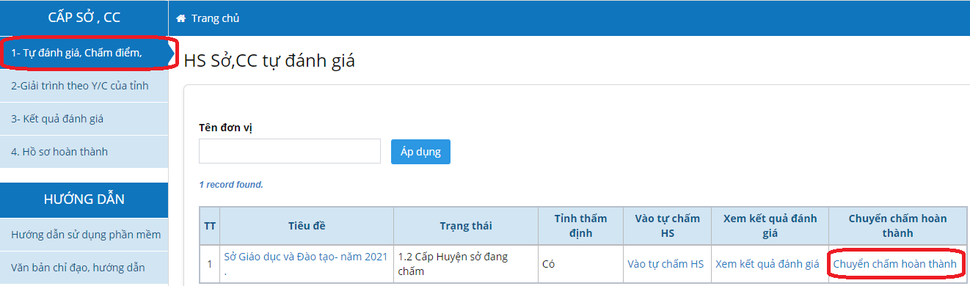
- Để chuyển trạng thái thực hiện:
+ Tích chọn vào 2.2 Huyện, Sở tự chấm xong
+ Nhấn vào nút : Chuyển sang trạng thái mới

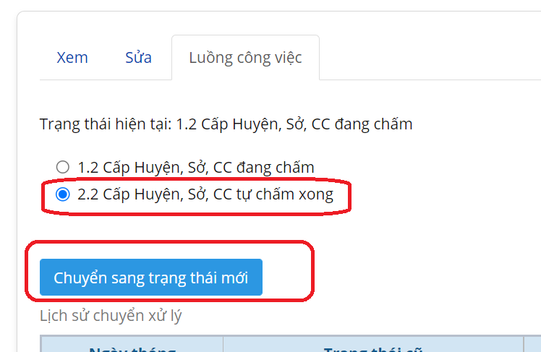

4.3. Sở, CC giải trình theo yêu cầu của tỉnh
Sau khi đơn vị chấm xong, cấp tỉnh sẽ chấm lại, nếu cần yêu cầu giải trình thêm, cấp tỉnh sẽ chuyển hồ sơ vào trạng thái: yêu cầu giải trình
Để mở hồ sơ yêu cầu giải trình, ta vào vào menu : “Giải trình theo yêu cầu của tỉnh” và nhấn vào dòng chữ “ Giải trình theo hồ sơ YC tỉnh”
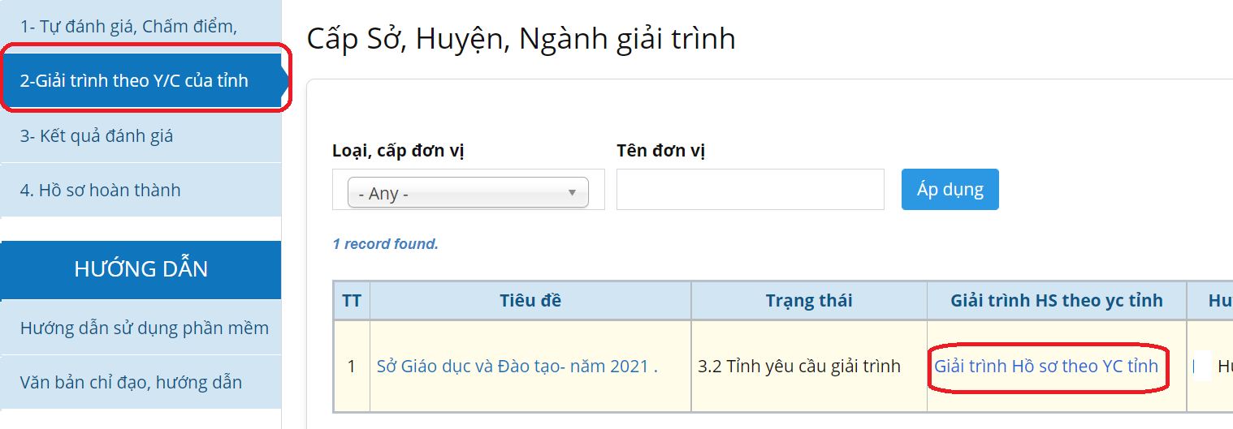
Hồ sơ chi tiết mở ra:
Đơn vị có thể lọc các chỉ tiêu mà tỉnh yêu cầu giải trình, bằng cách
- Chọn trong ô lọc giá trị: Tỉnh yêu cầu giải trình
- Nhấn nút: “Áp dụng”
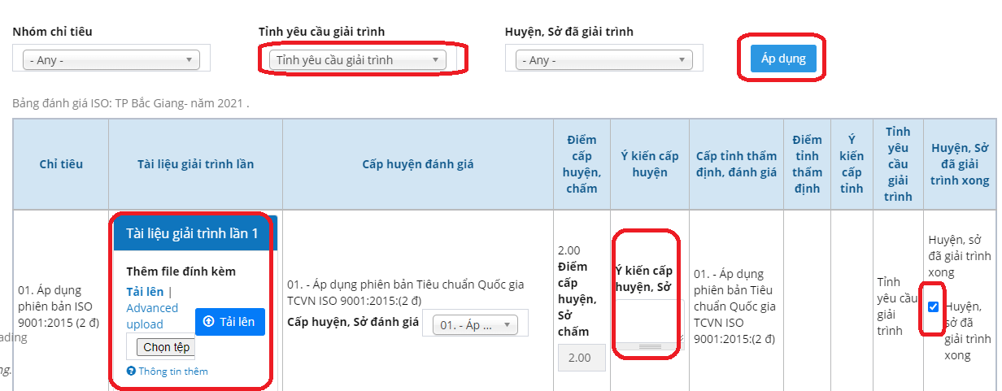
- Đơn vị có thể cập nhật bổ sung các trường thông tin như: Tài liệu, ý kiến cấp huyện, Sở.
Khi chỉ tiêu bổ sung xong thì tích chọn vào mục ”Huyện, Sở đã giải trình xong” để xác nhận đã xong chỉ tiêu đó.
- Sau đó nhất nút “ Lưu “ để ghi lại thông tin đã cập nhật.
Hoàn thành việc giải trình:
Sau khi giải trình xong hết. Chúng ta xác nhận hồ sơ đã giải trình xong bằng cách .
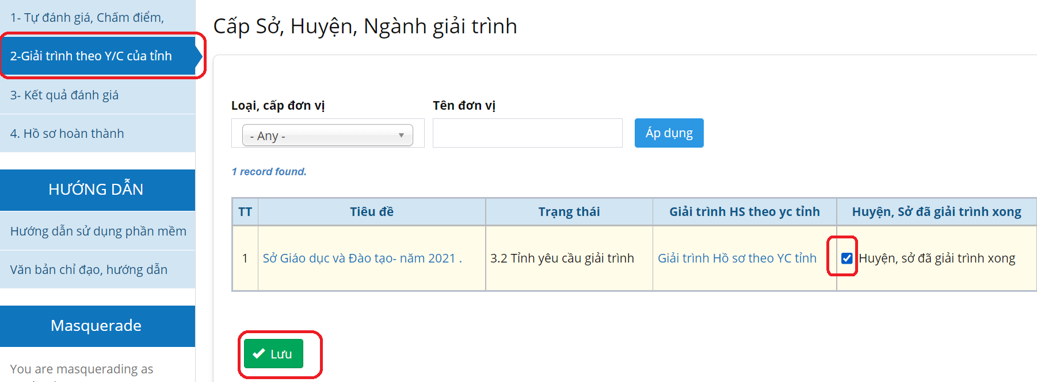
Vào menu: Giải trình theo Y/C của tỉnh, tích chọn vào ô: Huyện, Sở đã giải trình xong. Rồi nhấn nút “Lưu”.

4.4. Xem kết quả chấm điểm
Vào menu “3. Kết quả đánh giá “ và nhấn vào xem chi tiết điểm của các chỉ tiêu
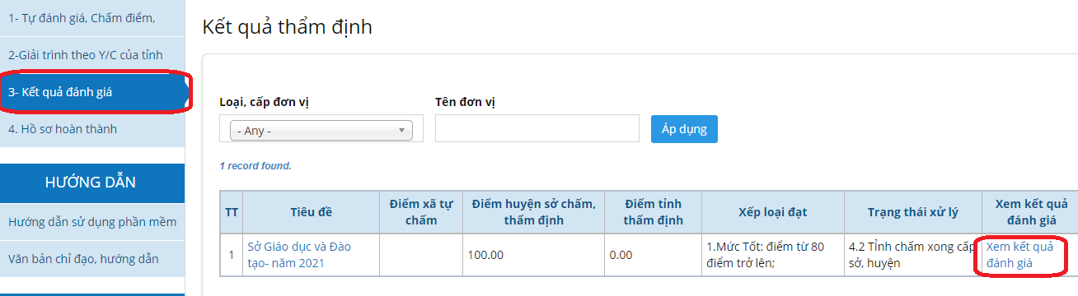
Màn hình hiện ra điểm chi tiết và tổng điểm chi tiết.
Có thể lọc theo từng nhóm chỉ tiêu để tính tổng điểm của từng nhóm chỉ tiêu.
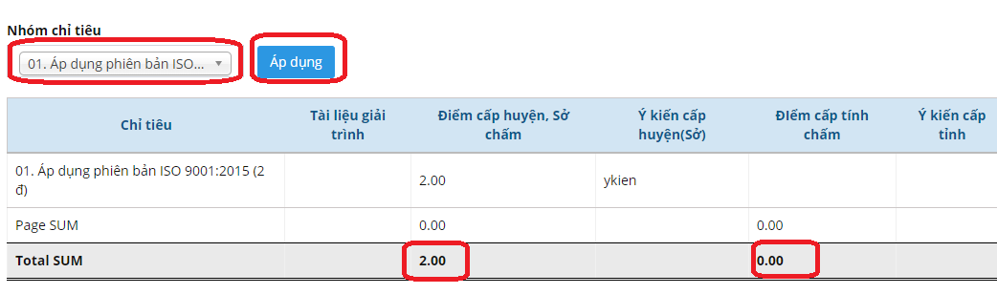

5. XEM KẾT QUẢ CHẤM ĐIỂM
Sau khi cấp tỉnh chấm hoàn thành, hồ sơ sẽ ở trạng thái chấm hoàn thành,
Vào menu : Hồ sơ hoàn thành, xem điềm chi tiết tự chấm và cấp tỉnh tự chấm ở bên cạnh.
- Muốn xem điểm chi tiết, nhấn vào tên của Hồ sơ ISO. Xem hình dưới.

